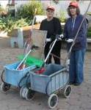
דף 40
מהאשפח של עדה ונורית

"מוטב להדליק נר מלקונן על חושך"
נשפך מן הפח – הפרשותיה של פרה אחת שווה לכמות ההפרשות של 20 בני אדם. בארץ מגדלים כ- 300,000 ראשי בקר המייצרים שפכים שווי ערך לאלה המיוצרים ע?י אוכלוסייה של כ- 6 מליון תושבים.

עולה על גדותיו- משפצים את המבנה הארוך במה שהיה פעם בית הספר, וזאת למטרת מגורים. למעשה כמעט פשטו את עורו של הבית ובונים משהו חדש. כולם מוזמנים לטייל לאזור ולראות במו עיניהם.

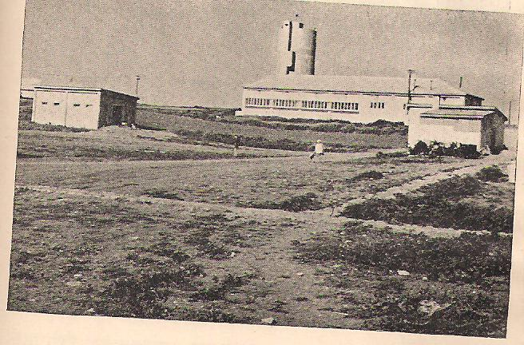
מאלבומם של חולדאים –

1940 – מימין המאפיה,
היום חדר ישיבות. ברקע מגדל המים
ולפניו חדר האוכל מצידו האחורי.
משמאל כתה א', היום המכבסה.
מחסן הבגדים עדיין לא היה קיים.

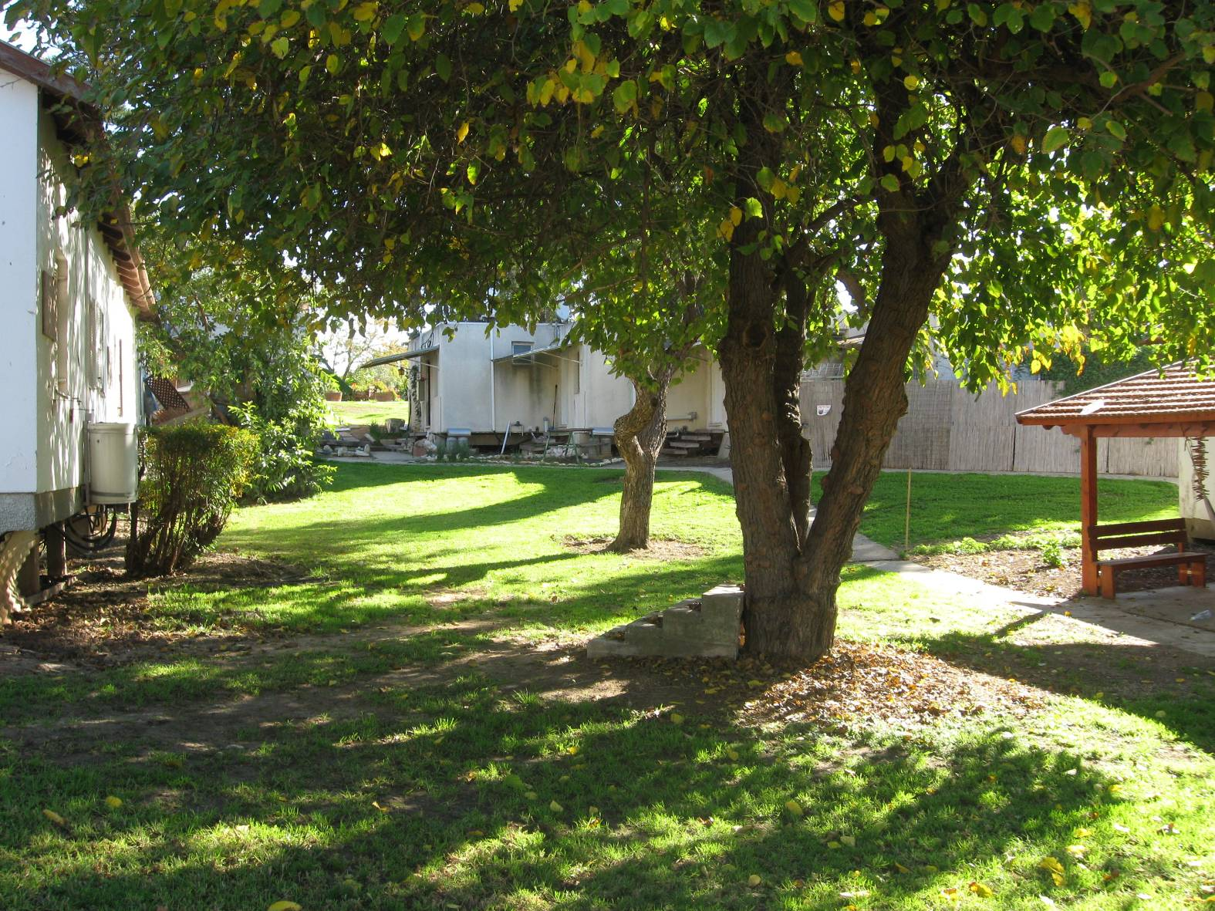
נקודת חן –

השבוע במיוחד, עם השמש, כשבשאר העולם
יורד שלג, כל מקום בחולדה נראה נפלא.

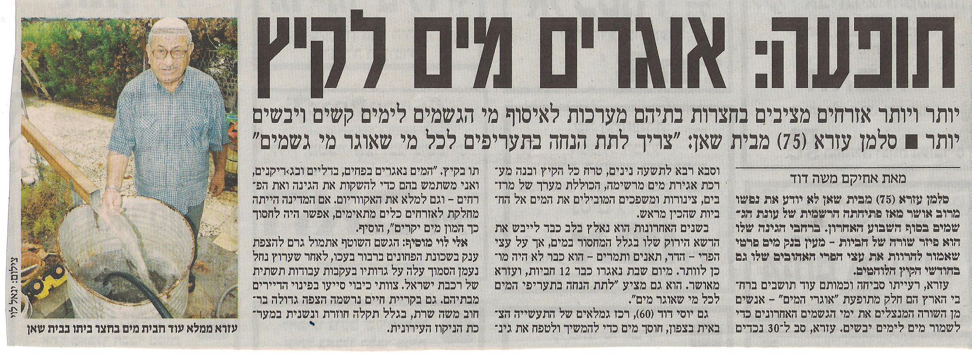
סביבטיפ-

נפלא !!!

רק שירד גשם
אנחנו נקנה את הרעיון.

עדה ונורית.פ

